
เมื่อวันที่ ๒๙ ตุลาคม ๒๕๖๖ เวลา ๑๗.๐๐ - ๒๐.๐๐ น. พันตำรวจเอก ศราวุธ ศรีสังวรณ์
ผู้กำกับการ สถานีตำรวจภูธรท่าม่วง และ นาย ฑรัท เหลืองสอาด นายอำเภอท่าม่วง ซึ่งเป็น กต.ตร.
โดยตำแหน่ง พร้อมด้วยข้าราชการตำรวจ ฝ่ายปกครอง ร่วมปล่อยแถว ตั้งจุดตรวจจุดสกัด ตรวจค้นรถยนต์ รถจักรยานยนต์ บุคคล สุ่มเสี่ยงก่ออาชญากรรมในพื้นที่รับผิดชอบ
รายงานการปฏิบัติราชการ
งานป้องกันปราบปราม

สถานีตำรวจภูธรท่าม่วง จังหวัดกาญจนบุรี โทร. 0 3461 1020, 0 3461 1888
ประจำเดือน ตุลาคม ๒๕๖๗

ประจำปีงบประมาณ พ.ศ. 256๘
สถานีตำรวจภูธรหาดเจ้าสำราญ จังหวัดเพชรบุรี


งานป้องกันปราบปราม
รายงานการปฏิบัติราชการ ประจำเดือน ตุลาคม ๒๕๖๗
ประจำปีงบประมาณ พ.ศ. 256๘
สถานีตำรวจภูธรหาดเจ้าสำราญ จังหวัดเพชรบุรี ข้อมูล ณ วันที่ 1 พฤศจิกายน 256๗

โครงการ/กิจกรรม : ปะ –ฉะ-ดะ ดำเนินการเชิงรุกในการป้องกันอาชญากรรม โดยทำการกวดขันสถานบริการหรือสถานประกอบการที่มีลักษณะคล้ายสถานบริการอย่างเข้มงวดตั้งจุดตรวจ จุดสกัด ออกตรวจพื้นที่จุดเสี่ยง จุดล่อแหลมและแหล่งอบายมุข
รายละเอียด : การมีส่วนร่วมของประชาชนในชุมชน
ปฏิบัติงานกับเจ้าหน้าที่ตำรวจ ตรวจเยี่ยมชุมชน แสวงหาความร่วมมือ และ
อบรมตำรวจบ้าน เพื่อปฏิบัติงานร่วมกับเจ้าหน้าที่ตำรวจ
ระยะเวลาดำเนินการ : ตุลาคม 256๗ – กันยายน ๒๕๖๘
หน่วยงานที่รับผิดชอบ : งานป้องกันปราบปราม สถานีตำรวจภูธรหาดเจ้าสำราญรายงานการปฏิบัติ พร้อมภาพกิจกรรม ประจำเดือน ตุลาคม 256๗
สภ.หาดเจ้าสำราญ
เรียนผู้บังคับบัญชา
รายงานผลการตั้งจุดตรวจป้องกันอาชญากรรม
วันที่ 2 ต.ค. 2567เวลา 20.00-21.00 น.
ผู้ควบคุม หาดเจ้า 21พ.ต.ต.กิตติ จันทร์ละมูล สวป.สภ.หาดเจ้าสำราญ
เบอร์โทร 0838339026หัวหน้าจุดตรวจร.ต.ต.ธนัท พูลนิล รอง สว.(ป.)ฯ ร้อยเวร 20
- สายตรวจรถยนต์ 201- สายตรวจจราจร -สืบสวน
รวมกำลัง 12 นายตั้งจุดตรวจป้องกันอาชญากรรมบริเวณสี่แยกหาดเจ้าฯถนนสายคันกั้นน้ำเค็ม ม.4 ต.หาดเจ้าสำราญ อ.เมือง จ.เพชรบุรี ผลการปฏิบัติ ดังนี้1.ตรวจค้นรถยนต์ จำนวน 7คัน2.ตรวจค้นรถ จยย.จำนวน 10คัน3.ตรวจค้นตัวบุคคล จำนวน 20คัน

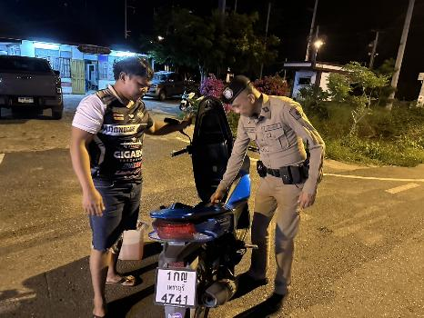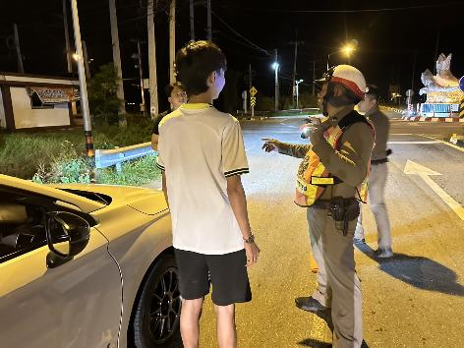

สภ.หาดเจ้าสำราญ
เรียนผู้บังคับบัญชา
วันนี้ 3 ต.ค. 67 เวลา 20.30 น.
พ.ต.ท.ณัฐพงศ์ แสงอรุณ สวญ.สภ.หาดเจ้าสำราญ
พ.ต.ท.ประกิต ไทรทอง สว.สส.สภ.หาดเจ้าสำราญ
พ.ต.ต.กิตติ จันทร์ละมูล สวป.สภ.หาดเจ้าสำราญ
ร.ต.ต.ชัยยศ เกตุมั้งมี รอง สว(ป.) สภ.หาดเจ้าสำราญ
ร้อยเวร20 สายตรวจรถยนต์ สืบสวน จราจร ธุรการ พร้อมชุดปฏิบัติการพิเศษ (ปะ-ฉะ-ดะ )
กำลังรวม 7 นาย ​
ได้ร่วมกันบูรณาการ ตั้งจุด ว.43 เคลื่อนที่ เพื่อเป็นการป้องกันและปราบปรามอาชญากรรม
บริเวณ ถนนคันกั้นน้ำเค็ม ม.4 ต.หาดเจ้าสำราญ อ.เมือง จ.เพชรบุรี
ตั้งแต่เวลา 20.10น. ถึง 20.30 น.
ผลการปฏิบัต
ตรวจสอบบุคคล 16 ราย
ตรวจค้นรถยนต์ 5 คัน
ตรวจค้น จยย.6 คัน
ไม่พบสิ่งผิดกฎหมาย
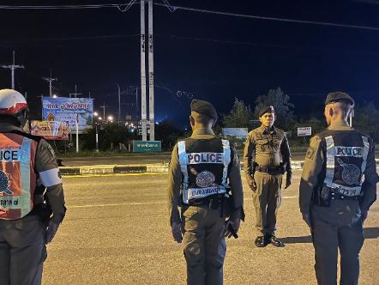
จึงเรียนมาเพื่อโปรดทราบ
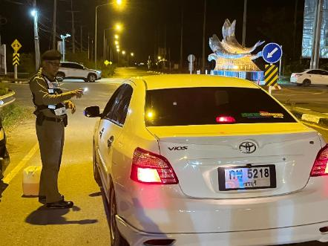

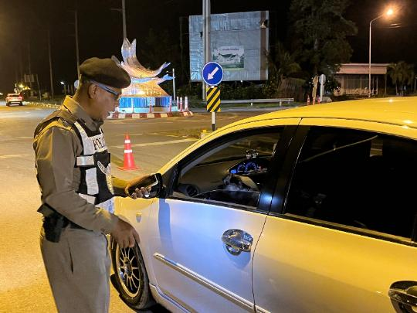

สภ.หาดเจ้าสำราญ
การเข้าจุดเช็คอิน
ชื่อ พ.ต.ต.กิตติ จันทร์ละมูล
วันที่ 16/10/2567 เวลา 21.20 น.
สถานที่ : ถนนเพชรบุรี-หาดเจ้าสำราญ
หมายเหตุ : หาดเจ้า21,หาดเจ้า20,202 ว.4 ป้องกันการแข่งรถในทาง
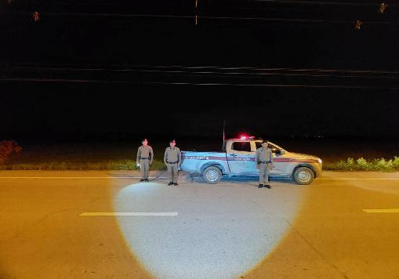
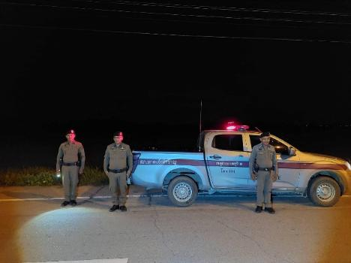

สภ.หาดเจ้าสำราญ
เนื่องในวันออกพรรษา วันนี้ 17 ตุลาคม 2567
งดจำหน่ายสุราทุกชนิด ฝ่าฝืนมีความผิดตามกฎหมาย
วันนี้ (17 ต.ค.2567) เวลา 13.00 น.
- พ.ต.ต.กิตติ จันทร์ละมูล สวป.สภ.หาดเจ้าสำราญ
พร้อมด้วย ร.ต.ต.ชัยยศ เกตุมั่งมี รอง สว.(ป.)ฯ ปฏิบัติหน้าที่ ร้อยเวร 20 สายตรวจ 203
ว.4 ประชาสัมพันธ์ให้งดจำหน่ายสุราในวันออกพรรษา
ในเขตพื้นที่รับผิดชอบ
